Pagina 1 van 3

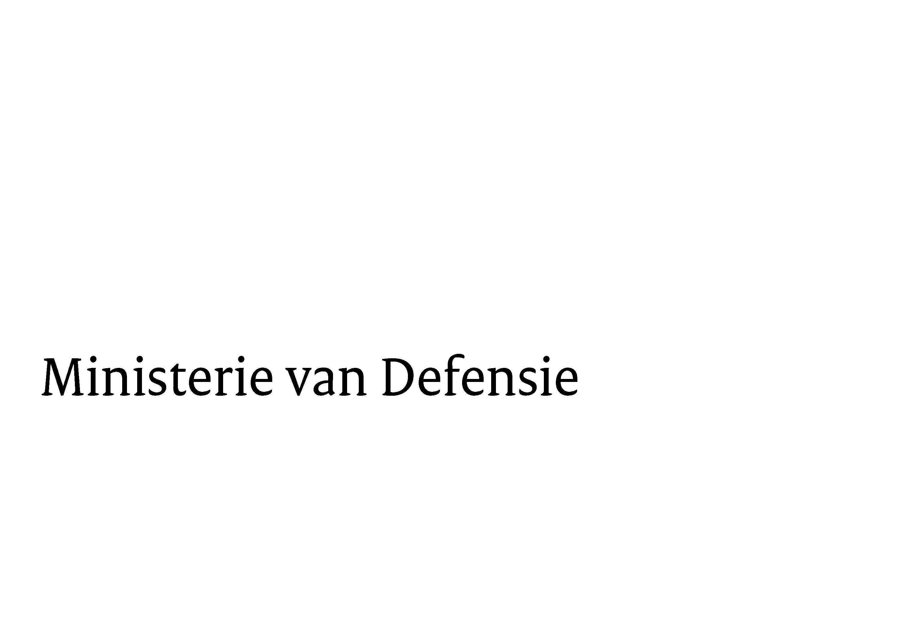

|  |
| --- |
|  |

|  |
| --- |
|  |

|  |  |
| --- | --- |
| > Retouradres Postbus 20701 2500 ES Den Haag | |
| de Voorzitter van de Tweede Kamer  der Staten-Generaal  Bezuidenhoutseweg 67  2594 AC Den Haag | |
| Datum | 28 augustus 2025 |
| Betreft | Beantwoording Kamervragen over de mobilisatie in Venezuela en de veiligheidsontwikkelingen nabij Curaçao, Aruba en Bonaire |

Ministerie van Defensie

Plein 4

MPC 58 B

Postbus 20701

2500 ES Den Haag

www.defensie.nl

Onze referentie  
D2025-004242  
MINDEF20250032310

Geachte voorzitter,

Hierbij bied ik u, mede in mijn rol als waarnemend minister Buitenlandse Zaken, en mede namens de minister van Infrastructuur en Waterstaat, de antwoorden aan op de schriftelijke vragen gesteld door de leden Paternotte, Van Der Werf en Bamenga (allen D66) op 21 augustus jl. over de mobilisatie in Venezuela en de veiligheidsontwikkelingen nabij Curaçao, Aruba en Bonaire.

Hoogachtend,

*DE MINISTER VAN DEFENSIE*

Ruben Brekelmans

**Antwoorden op de schriftelijke vragen van de leden Paternotte, Van der Werf en Bamenga (allen D66) over de mobilisatie in Venezuela en de veiligheidsontwikkelingen nabij Curaçao, Aruba en Bonaire**

**Vraag 1**

**Bent u op de hoogte van de aangekondigde Amerikaanse maritieme inzet in de Cariben rondom Venezuela (waaronder het uitzenden van drie Aegis-destroyers), en wat is het officiële feitenbeeld dat het Koninkrijk hierover van de VS heeft ontvangen (doel, duur, inzetprofiel, operatiegebied).**

**Antwoord**

Het kabinet is op de hoogte van de aanwezigheid van Amerikaanse marineschepen in het Caribisch gebied. Het betreft nationaal aangestuurde inzet door de VS. Het Koninkrijk is niet bij de inzet betrokken. Volgens Amerikaanse media worden de marineschepen ingezet voor de intensivering van drugsbestrijdingsoperaties in het gebied, gefocust op Zuid-Amerikaanse drugskartels, en zullen deze opereren in internationale wateren en luchtruim. Defensie en Buitenlandse Zaken houden contact met de VS.

**Vraag 2**

**Heeft voorafgaand of direct na deze aankondiging diplomatiek en/of militair overleg heeft plaatsgevonden tussen het Koninkrijk en de VS? Zo ja, wat was de strekking daarvan?**

**Antwoord**

De VS is een van de belangrijkste partners voor het Koninkrijk op het gebied van counterdrugsoperaties. Deze aangekondigde inzet is echter nationaal aangestuurd door de VS. Het Koninkrijk is hier niet bij betrokken. Op het moment houden Defensie en Buitenlandse Zaken contact met de VS.

**Vraag 3**

**In hoeverre raakt deze inzet de *Cooperative Security Location* Aruba-Curaçao (voorheen FOL) qua overvlieg- en stagingrechten, data-uitwisseling en aanwezigheid van personeel? Welke verdrags-/SOFA-afspraken en beperkingen gelden hierbij, en zijn deze recent geactualiseerd?**

**Antwoord**

De inzet raakt de *Cooperative Security Location* slechts indien het gaat om inzet in het luchtruim boven Curaçao. Hierover zijn in het *Verdrag inzake samenwerking tussen het Koninkrijk der Nederlanden en de Regering van de Verenigde Staten van Amerika betreffende toegang tot en gebruik van faciliteiten in de Nederlandse Antillen en Aruba voor drugsbestrijding vanuit de lucht* (Trb. 2000, nr. 34, Trb. 2001, nr. 184, Trb. 2011, nr. 71, Trb. 2016, nr. 186 en Trb. 2021, nr. 89) afspraken gemaakt. Het verdrag geeft toestemming voor het uitvoeren van vluchten vanaf de luchthaven van Curaçao ten behoeve van surveillance, monitoring en het opsporen van drugstransporten. Deze instemming ziet alleen op onbewapende vluchten.

De status van Amerikaans personeel wordt geregeld in de Overeenkomst tussen het Koninkrijk der Nederlanden en de Verenigde Staten van Amerika inzake de status van personeel van de Verenigde Staten in het Caribische deel van het Koninkrijk (Trb. 2012, nr. 226, Trb. 2018, nr. 216 en Trb. 2019, nr. 12).

**Vraag 4**

**Over welke direct inzetbare middelen beschikt het Koninkrijk in het Caribisch deel met marine en kustwacht, en over welke opschalingsopties beschikt u?**

**Antwoord**

Defensie heeft voor militaire- en politietaken een permanente militaire presentie in het Caribisch deel van het Koninkrijk van ruim 1.000 medewerkers van meerdere Defensieonderdelen, bestaande uit militairen en burgermedewerkers, met een zwaartepunt in maritiem optreden. Met deze aanwezigheid draagt Defensie bij aan de veiligheid op land, vanaf zee en in de lucht en geeft Defensie invulling aan de primaire taak, namelijk de handhaving van de onafhankelijkheid en de verdediging van het Koninkrijk. Daarnaast draagt Defensie bij aan het bevorderen van de internationale rechtsorde en het ondersteunen van civiele autoriteiten. De Kustwacht Caribisch Gebied is een Koninkrijksorganisatie. Naast dienstverlenende taken, zoals *search and rescue*, voert de Kustwacht opsporings- en toezichthoudende taken uit. Voor de uitoefening van haar taken beschikt de Kustwacht over varende, vliegende en rijdende eenheden die worden ingezet rond/op zowel de Boven- als Benedenwindse eilanden.

Indien noodzakelijk kunnen Defensiecapaciteiten vanuit Europees Nederland worden ingezet.

**Vraag 5**

**Hoe wordt de inzet van de Kustwacht afgestemd met Amerikaanse en regionale partners en zijn, gegeven de actuele situatie, extra personele of materiele maatregelen noodzakelijk?**

**Antwoord**

De inzet van de Kustwacht Caribisch Gebied beperkt zich tot het verantwoordelijkheidsgebied van het Koninkrijk (territoriale wateren en Exclusieve Economische Zone). Daarvoor vindt normaliter geen afstemming met internationale partners plaats. Defensie voert in nauwe samenwerking met de VS drugsbestrijdingsoperaties uit op volle zee (internationale wateren). Hiervoor vindt intensieve samenwerking plaats onder de coördinatie van de *Joint Interagency Taskforce South* (JIATF-S). Op dit moment is er geen aanleiding voor wijzigingen van reguliere operaties in het gebied.

**Vraag 6**

**Bent u voornemens Notices to Airmen of Navigational Warnings af te geven voor de burgerluchtvaart en scheepvaart rondom ABC-eilanden? Welke maatregelen worden genomen om de veiligheid** **van scheepvaart, cruisevaart en kritieke infrastructuur te waarborgen?**

**Antwoord**

Binnen het Koninkrijk is Nederland verantwoordelijk voor het luchtruim boven Caribisch Nederland. Luchtverkeerdienstverleners uit Curaçao en Sint-Maarten zijn door de minister van Infrastructuur en Waterstaat aangewezen om de luchtverkeersdienstverlening in het Nederlandse luchtruim boven Bonaire, Sint-Eustatius en Saba te verzorgen. Er is op dit moment geen aanleiding om vanwege veiligheidsontwikkelingen een NOTAM[1] te publiceren voor het luchtruim van Bonaire, Sint-Eustatius of Saba. Aruba en Curaçao zijn autonome landen binnen het Koninkrijk der Nederlanden en hebben daarmee eigen bevoegdheden. Het is dan ook aan Aruba en Curaçao om te bepalen of zij voor hun luchtruim een NOTAM publiceren.

Zoals gebruikelijk bij dergelijke ontwikkelingen wordt de Nederlandse burgerluchtvaart ook via de Expertgroep Dreigingsinformatie Burgerluchtvaart op de hoogte gehouden. De luchtvaartmaatschappijen maken hierbij hun eigen risicoanalyse om al dan niet van/naar, over of nabij de regio te vliegen. Verder is, voor wat betreft de waarborging van veiligheid voor de burgerluchtvaart, de Tweede Kamer op 16 september 2024 geïnformeerd over de opvolging van de aanbevelingen van de Onderzoeksraad voor Veiligheid 10 jaar na het neerhalen van vlucht MH17.[2]

Op 15 augustus jl. heeft de Minister van IenW een aangescherpte waarschuwing voor de Nederlandse commerciële zeescheepvaart afgegeven voor de territoriale zee, de aangrenzende zone en de Exclusieve Economische Zone (EEZ) van Venezuela, alsook voor de wateren grenzend aan de door Venezuela geclaimde Esequibo-regio van Guyana. Reden hiervoor was de verslechterde veiligheidssituatie op zee en op land, met name de onderschepping van een aantal kleine buitenlandse vaartuigen door de Venezolaanse marine/kustwacht gevolgd door arbitraire detenties van crewleden en/of oplegging van hoge boetes. Er is op dit moment geen aanleiding om deze zeescheepvaartwaarschuwing verder aan te scherpen. Ook wordt in het reisadvies voor Venezuela (zie antwoord vraag 7) de pleziervaart geadviseerd om niet te varen in de territoriale zee, de aangrenzende zone en de EEZ van Venezuela, alsook de wateren ten noorden van de Esequibo-regio van Guyana.

**Vraag 7**

**Worden reisadviezen en contingency-plannen voor bewoners en bezoekers van de ABC-eilanden geactualiseerd in het licht van deze ontwikkelingen, en zo ja, hoe wordt hierover gecommuniceerd met bewoners, bedrijven en toeristische sector.**

**Antwoord**

Het reisadvies voor Venezuela is op 18 juli 2025 gewijzigd van grotendeels rood en deels oranje (alleen noodzakelijke reizen) naar geheel rood (niet reizen), vanwege willekeurige arrestaties door het regime en de zeer beperkte mogelijkheden om Nederlandse burgers te helpen wanneer die worden aangehouden. Deze wijziging van het reisadvies is actief gecommuniceerd met de autoriteiten en de toeristische sector in het Caribisch deel van het Koninkrijk.

Er is nu geen aanleiding om de huidige crisisplanvorming te actualiseren in het licht van de huidige ontwikkelingen.

**Vraag 8**

**Op welke wijze worden de regeringen en Staten van Aruba en Curaçao betrokken bij besluitvorming over defensie en buitenlandse betrekkingen die de situatie in en relatie met Venezuela aangaan?**

**Antwoord**

De handhaving van de onafhankelijkheid en de verdediging van het Koninkrijk en de buitenlandse betrekkingen zijn conform artikel 3 van het Statuut Koninkrijksaangelegenheden. De Minister van Defensie en de Minister van Buitenlandse Zaken treden voor deze onderwerpen feitelijk altijd op als minister van het Koninkrijk. De Gevolmachtigde Ministers van Aruba, Curaçao, en Sint Maarten zijn als vertegenwoordiger van respectievelijk Aruba, Curaçao en Sint Maarten lid van de Rijksministerraad en maken op die wijze deel uit van de besluitvorming van de Koninkrijksregering. Daarnaast vindt voortdurend bilateraal contact plaats tussen de autoriteiten in Aruba, Curaçao en Sint Maarten en de Koninkrijksministeries van Buitenlandse Zaken en Defensie. De Commandant der Zeemacht in het Caribisch Gebied (C-ZMCARIB) is als regionale commandant het primaire aanspreekpunt voor Defensie-aanwezigheid en -activiteiten in de regio voor lokale autoriteiten. Het Ministerie van Buitenlandse Zaken wordt in het Caribisch deel van het Koninkrijk vertegenwoordigd door de Speciaal Gezant voor Aruba, Curaçao en Sint Maarten. Tevens onderhouden Defensie en Buitenlandse Zaken contact met de Gezaghebber van Bonaire.

**Vraag 9**

**Bent u bereid de Kamer op korte termijn, en zo nodig periodiek, te informeren over de verdere ontwikkelingen en de gevolgen voor het Koninkrijk, inclusief, waar passend, een vertrouwelijke technische briefing over paraatheid, conflictbeheersing en scenario’s?**

**Antwoord**

Indien de situatie in de regio leidt tot een andere veiligheidssituatie in het Caribisch deel van het Koninkrijk zal de Regering uw Kamer daarover onverwijld informeren.

**Vraag 10**

**Kunt u deze vragen elk afzonderlijk beantwoorden voor de Raad Buitenlandse Zaken Defensie?**

**Antwoord**

Ja.

1. Notices to Airmen (NOTAMs) worden door de luchtverkeersdienstverlener afgegeven wanneer er wijzigingen plaatsvinden in het luchtruim die plotseling zijn dan wel tijdelijk zijn waardoor publicatie van de wijzigingen in de luchtvaartgids niet aan de orde is maar waarvan het noodzakelijk is dat personen die betrokken zijn bij de vluchtvoorbereiding en -uitvoering tijdig kennisnemen.
2. Kamerstuk TK 33.997 / 28.804, 185